Психолог-родителям

Запреты и ограничения

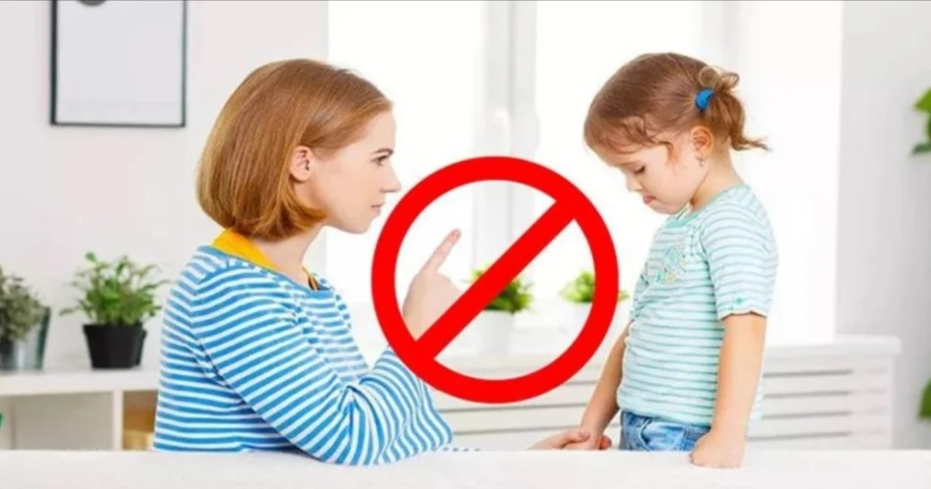
Краткое содержание: Необходимость запретов и ограничений для поддержания дисциплины ребенка в семье. Как и какие правила устанавливать в семье. Как наказывать ребенка за нарушение правил.
Есть несколько правил, которые помогают наладить и поддерживать в семье бесконфликтную дисциплину. Своего рода правила о правилах.
Правило первое
Правила (ограничения, требования, запреты) обязательно должны быть в жизни каждого ребенка. Если они отсутствуют, ребенок чувствует себя забытым и ненужным ("никому до меня нет дела").
Правило второе
Правил не должно быть слишком много, и они должны быть гибкими.
Как сбалансировать эти запреты и разрешения, как найти золотую середину между подавляющим стилем воспитания и попустительским стилем?
Психолог Ю. Б. Гиппенрейтер несколько видоизменила известную идею, которая приводится в книге X. Дж. Джайнотта "Родители и дети". Согласно этой идее, мы делим все поле, регламентирующее поведение ребенка, на четыре зоны. Обозначаем их цветом: зеленая, желтая, оранжевая, красная.
- В зеленую зону помещаем то, что ребенок может делать по собственному разумению или желанию. Например, выбрать, какую книгу почитать, в какие игры поиграть, кого пригласить к себе на день рождения и т.д. При определении этой зоны очень интересно бывает задуматься: а многое ли наш ребенок действительно может выбирать самостоятельно?
- Желтая зона включает те действия, в которых ребенку предоставляется относительная свобода. То есть он может выбирать, что ему делать, но в определенных границах. Например, ему разрешается каждый день смотреть телевизор, но не более 1 часа и не позднее 9 часов вечера. Или самому решить, когда приступить к домашним заданиям, но работа должна быть закончена к 20 часам. Важно, чтобы ребенок понимал, чем вызвано то или иное ограничение. Он вполне способен принять ваше спокойное, но твердое объяснение. Подчеркните при этом, что именно остается ребенку для его свободного выбора.
Когда дети чувствуют уважение к их чувству свободы и самостоятельности, они легче воспринимают родительские ограничения.
- Жизнь есть жизнь, в ней встречаются ситуации, которые заставляют нас иногда попадать в оранжевую зону. Она очерчивает те действия, которые разрешаются в случае особых обстоятельств. Например, отец возвращается после долгой командировки поздно вечером. Можно разрешить ребенку позже лечь спать и даже не пойти наутро в детский сад или (страшно сказать!) в школу. Или: ребенок оказывается в стрессовой ситуации, связанной с переездом, болезнью или смертью кого-то из близких. Здесь важно подчеркнуть ребенку, что разрешение оправдано только исключительными обстоятельствами. Обычно дети хорошо понимают подобные ограничения и больше готовы соблюдать правила в обычных ситуациях.
- Последняя, красная зона включает в себя действия, которые не являются приемлемыми никогда и ни при каких обстоятельствах. Здесь не может быть никаких исключений из правил. Нельзя выбегать на дорогу, баловаться с огнем, обижать слабых, предавать друзей... От элементарных правил безопасности к моральным нормам и социальным запретам.
Правило третье
Говорит о том, что родительские требования не должны вступать в явное противоречие с важнейшими потребностями ребенка.
Мы не должны ограничивать потребность ребенка в движении, общении или его исследовательские интересы только потому, что не выносим шума или боимся, чтобы он не сунул нос куда не следует. Лучше создать безопасные условия, чтобы он мог эти свои потребности осуществить. Исследовать лужи можно, но только в высоких сапогах... Даже бросать камни в цель можно, если позаботиться при этом, чтобы никто не пострадал.
Правило четвертое
Правила (ограничения, требования, запреты) должны быть согласованы взрослыми между собой. Согласованность систематически поддерживается.
Бывают в семье такие ситуации, когда мама говорит или разрешает одно, папа - другое, а бабушка предлагает свой вариант. Представьте себя на месте ребенка в такой ситуации. Попробуй разобраться, чьи правила и ограничения нужно соблюдать! К тому же можно воспользоваться случаем и добиваться своего, внося раскол в ряды взрослых.
Взрослым лучше предусмотреть возможность таких ситуаций и заранее договориться, чего требовать от ребенка.
Правило пятое
Тон, которым сообщается требование или запрет, должен быть скорее дружественно-разъяснительным, чем повелительным.
Закономерно: запрет, данный в сердитой или властной манере, воспринимается вдвойне тяжелее.
На вопрос: "Почему нельзя?" - не стоит отвечать: "Потому что я так велю!", "Нельзя, и все!". Нужно коротко пояснить: "Уже поздно", "Это опасно", "Может разбиться" и т.д.
Объяснение должно быть коротким и даваться один раз. Причем лучше давать его в безличной форме. Например: "Конфеты едят после обеда" вместо "Положи конфету сейчас же назад!". Или: "Спичками не играют, это опасно" вместо "Не смей трогать спички!".
А если ребенок не подчиняется? Что ж, последовательно применяйте все пять правил, и постепенно нежелательного поведения станет меньше. Не исключено, что оно и вообще прекратится.
Правило шестое
Лучше наказывать ребенка, лишая его хорошего, чем делая ему плохо. Чтобы это правило можно было применять, старайтесь создать в своей семье запас хороших традиций, семейных праздников и т. д. Тогда ребенку будет о чем жалеть в случае проступка.

